BÁO CÁO THỰC HÀNH
Môn học: Lập trình an toàn / Bảo mật ứng dụng Web
Buổi 1 — Thực hành Lab 1, Lab 2, Lab 3
Sinh viên thực hiện: | Võ Nhật Minh
Mã số sinh viên (MSSV): | 2387700170

1. MỞ ĐẦU
Trong bối cảnh các ứng dụng web ngày càng trở thành mục tiêu tấn công phổ biến, việc trang bị tư duy và kỹ năng lập trình an toàn (Secure Coding) ngay từ giai đoạn phát triển phần mềm là yêu cầu bắt buộc đối với mỗi lập trình viên. Báo cáo này trình bày kết quả thực hành ba bài lab thuộc học phần Lập trình an toàn / Bảo mật ứng dụng Web, tập trung vào ba trụ cột quan trọng: xác thực và làm sạch dữ liệu đầu vào, kiểm soát an toàn mã nguồn trước khi commit, và xây dựng hệ thống ghi log an toàn.
Toàn bộ các bài thực hành được triển khai trong dự án TH_LTANTT_2387700170, do sinh viên Võ Nhật Minh (MSSV: 2387700170) thực hiện. Nội dung báo cáo được trình bày theo từng Lab, bao gồm: mục tiêu, các bước triển khai, cơ chế kỹ thuật bảo mật được áp dụng, và kết quả kiểm thử thực tế kèm minh chứng.

2. NỘI DUNG THỰC HÀNH

2.1. Lab 1 — Xác thực và làm sạch dữ liệu đầu vào (Input Validation & Sanitization)

a) Mục tiêu
Bài lab quán triệt nguyên tắc kinh điển trong bảo mật ứng dụng: "Không bao giờ tin tưởng dữ liệu người dùng" (Never trust user input). Trên cơ sở đó, sinh viên xây dựng các hàm chuyên biệt để:
- Xác thực (Validation) định dạng dữ liệu đầu vào: email, URL, tên file.
- Làm sạch (Sanitization) các chuỗi ký tự nguy hiểm, ngăn chặn tấn công XSS (Cross-Site Scripting) và SQL Injection.

b) Cơ chế kỹ thuật đã áp dụng
- Validate Filename / URL: kiểm tra và loại bỏ các chuỗi có dấu hiệu Path Traversal (ví dụ chuỗi chứa ../) nhằm ngăn việc truy cập ra ngoài thư mục cho phép.
- Sanitize SQL Input: phát hiện và trung hòa các cú pháp tiêm nhiễm SQL điển hình như ' OR 1=1 --, giúp phòng chống SQL Injection.
- Sanitize HTML Input: chuyển đổi (escape) các ký tự đặc biệt HTML sang thực thể an toàn, ví dụ <script> được escape thành &lt;script&gt;, vô hiệu hóa khả năng thực thi mã JavaScript độc hại phía trình duyệt.

c) Kết quả kiểm thử
Bộ kiểm thử tự động (Unit Tests) đã được xây dựng và chạy với kết quả đạt tuyệt đối 10/10 kịch bản, bao gồm các trường hợp tiêu biểu như test_sanitize_html_input_script, test_sanitize_sql_input_injection, test_validate_filename_traversal. Minh chứng kết quả chạy test:
Ran 10 tests in 0.001s
OK
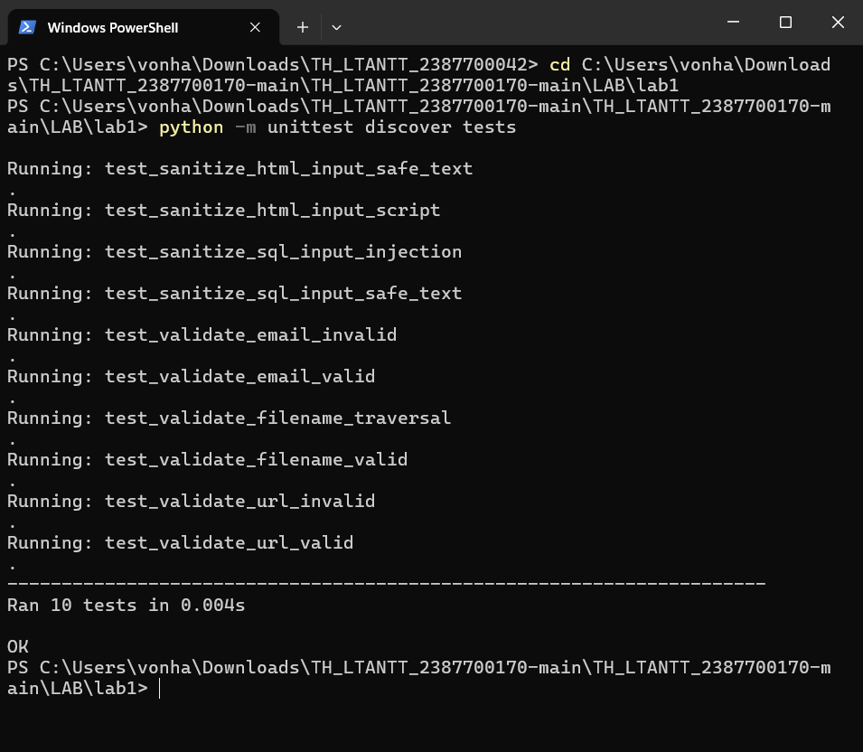
Hình 1. Kết quả chạy Unit Test Lab 1 — 10/10 test case PASSED.
Trên giao diện Web thực tế, các payload tấn công được thử nghiệm trực tiếp đều bị hệ thống phát hiện và xử lý thành công:
- Path/URL Traversal: ../../etc/passwd — bị chặn.
- SQL Injection: ' OR 1=1 -- — bị phát hiện và vô hiệu hóa.
- XSS: <script>alert(1)</script> — được escape an toàn thành &lt;script&gt;alert(1)&lt;/script&gt;.
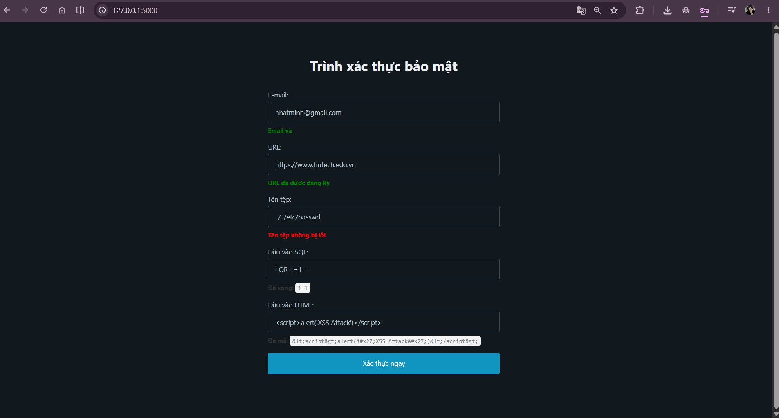
Hình 2. Giao diện Web thực tế — các payload tấn công đều được xác thực và làm sạch thành công.

2.2. Lab 2 — An toàn mã nguồn với Git Hooks (Git Security Hook)

a) Mục tiêu
Mục tiêu của Lab 2 là tự động hóa quy trình kiểm tra mã nguồn trước khi mã được đẩy (push) lên kho lưu trữ, thông qua cơ chế Git Pre-commit Hook. Hook này có nhiệm vụ dò tìm và ngăn chặn việc lập trình viên vô tình commit các thông tin nhạy cảm như mật khẩu (Password), khóa API (API Key) hoặc mã thông báo (Token).

b) Các bước triển khai
- Cấu hình đường dẫn hook tùy chỉnh cho Git bằng lệnh:
- git config core.hooksPath LAB/lab2/.githooks
- Tạo tệp thử nghiệm bad.py có chứa biến nhạy cảm dạng password = "super_secret_password_12345".
- Thực hiện lệnh git commit -m "Test bad file" để kiểm tra khả năng chặn của hook.

c) Cơ chế kỹ thuật đã áp dụng
Pre-commit hook sử dụng biểu thức chính quy (Regular Expression) để quét nội dung các tệp thay đổi trước khi commit được xác nhận, tìm kiếm các mẫu (pattern) đặc trưng của thông tin nhạy cảm, điển hình là mẫu (password)\s*[:=]\s*['"][^'"\s]{4,}['"] — nhận diện các khai báo biến password kèm giá trị chuỗi có độ dài tối thiểu 4 ký tự.

d) Kết quả đạt được
Khi thực hiện commit tệp chứa mật khẩu, hệ thống đã lập tức chặn đứng thao tác commit, không cho phép thông tin nhạy cảm lọt vào lịch sử mã nguồn:
COMMIT BLOCKED by GitSecure:
- Sensitive info found in LAB/lab2/pre-commit-hook-test/bad.py:
pattern (password)\s*[:=]\s*['\"][^'\"\s]{4,}['\"]
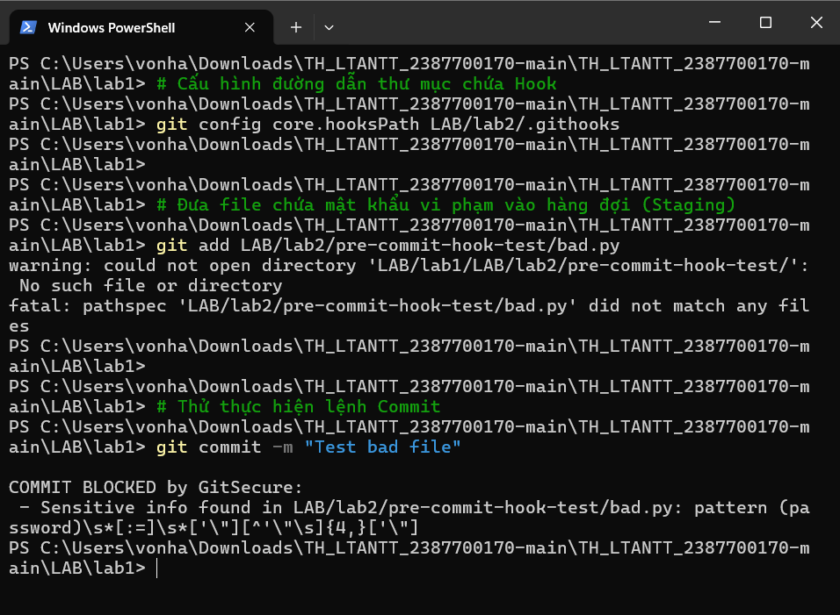
Hình 3. Git Pre-commit Hook tự động chặn commit chứa mật khẩu (GitSecure).
Kết quả này chứng minh cơ chế "Shift-Left Security" — đưa việc kiểm tra bảo mật lên sớm nhất có thể trong quy trình phát triển phần mềm — đã được áp dụng hiệu quả, giúp giảm thiểu rủi ro rò rỉ thông tin nhạy cảm ngay từ khâu quản lý mã nguồn.

2.3. Lab 3 — Hệ thống ghi nhật ký ưu tiên bảo mật (Secure Logger)

a) Mục tiêu
Lab 3 hướng đến việc xây dựng một hệ thống ghi log (Logging System) đạt chuẩn an toàn, với ba yêu cầu cốt lõi:
- Log phải ở định dạng JSON nhằm chống Log Injection (ngăn kẻ tấn công chèn ký tự xuống dòng hoặc dữ liệu giả để làm sai lệch nội dung log).
- Tự động che giấu thông tin cá nhân — PII Masking (Personally Identifiable Information).
- Có cơ chế chống sửa đổi file log — Tamper Detection.

b) Cơ chế kỹ thuật đã áp dụng
- Chống Log Injection: chuẩn hóa toàn bộ bản ghi log theo cấu trúc JSON, đảm bảo dữ liệu đầu vào không thể chèn thêm dòng log giả hoặc phá vỡ cấu trúc log gốc.
- PII Masking: tự động nhận diện và thay thế thông tin cá nhân (ví dụ địa chỉ email) bằng chuỗi che giấu <email_masked> trước khi ghi vào log, hạn chế rủi ro rò rỉ dữ liệu cá nhân người dùng.
- Tamper Detection: mỗi dòng log được băm (hash) bằng thuật toán SHA-256 và lưu chữ ký tương ứng vào tệp riêng biệt secure.log.sig, cho phép phát hiện nếu nội dung log bị chỉnh sửa trái phép sau khi ghi.

c) Kết quả kiểm thử
Hệ thống đã vượt qua thành công 4/4 kịch bản Unit Tests. Khi gửi một payload JSON độc hại thông qua API POST /validate, hệ thống vẫn ghi nhận log một cách an toàn, không bị ảnh hưởng bởi nội dung độc hại. Minh chứng nội dung tệp secure.log:
{"timestamp": "...", "level": "INFO",
"message": "Validation check performed",
"data": "{'email': '<email_masked>',",
"'html': '<script>alert(1)</script>'...}",
"results": "{'email': True, 'sql': '1=1',",
"'html': '&lt;script&gt;alert(1)&lt;/script&gt;'}"}
Đồng thời, tệp chữ ký số tương ứng được sinh tự động để phục vụ việc xác minh tính toàn vẹn của log về sau:
secure.log.sig:
0ef75690077e0f884d1032ebe568ab029adb41393481046cf93af3532860fc14
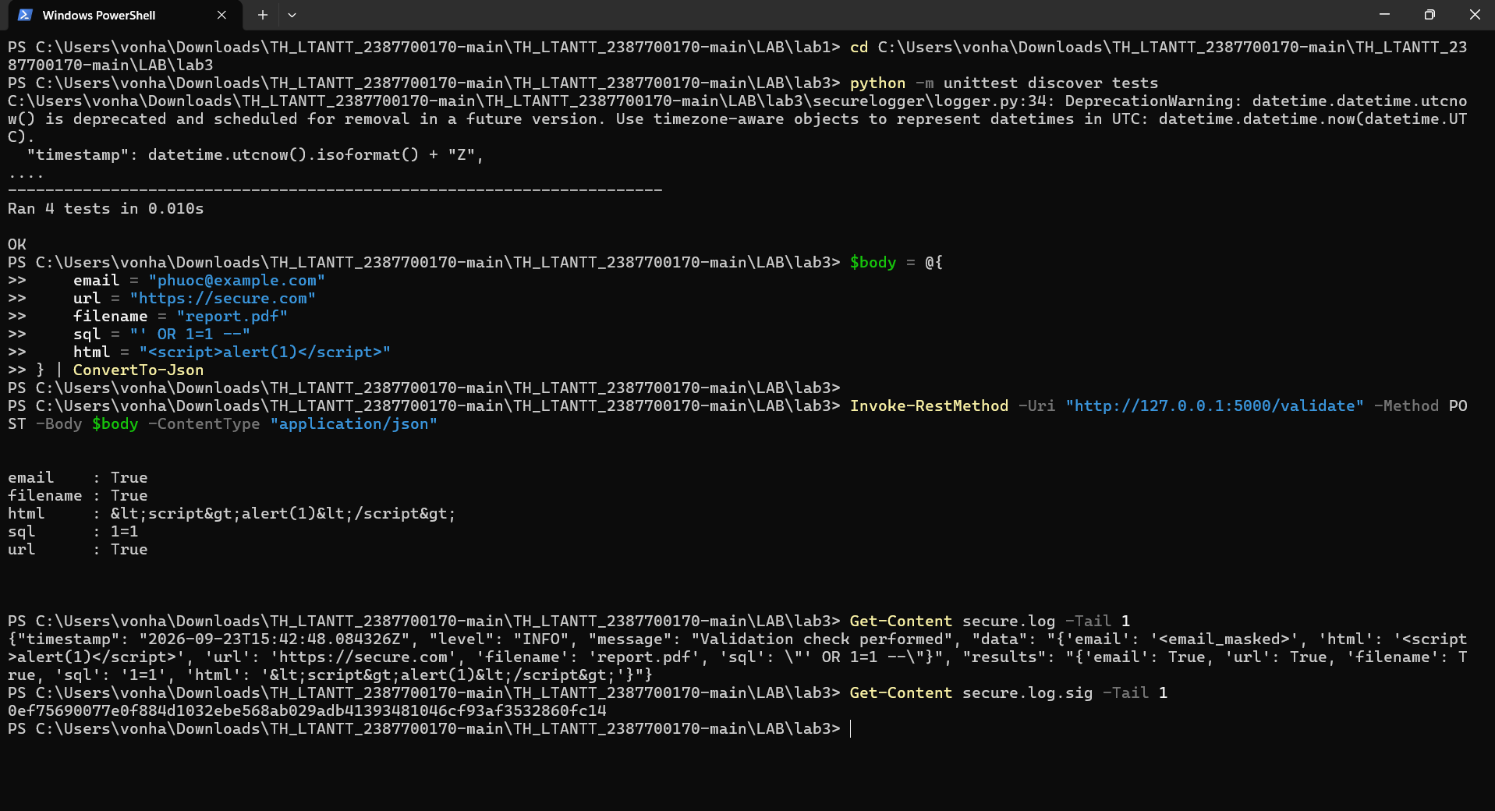
Hình 4. Chạy Unit Test, gửi request POST /validate, nội dung secure.log và chữ ký secure.log.sig.
Kết quả cho thấy hệ thống log không chỉ ghi nhận đầy đủ hoạt động của ứng dụng mà còn tự bảo vệ chính mình khỏi các rủi ro bảo mật thường gặp trong logging, đúng theo nguyên tắc "Secure by Design".

3. KẾT LUẬN VÀ ĐÁNH GIÁ
Qua quá trình thực hành ba bài lab nêu trên, sinh viên đã có cơ hội tiếp cận và vận dụng nhiều nguyên tắc, kỹ thuật quan trọng trong lĩnh vực bảo mật ứng dụng Web và lập trình an toàn:
- Từ Lab 1, sinh viên hiểu rõ tầm quan trọng của việc kiểm tra và làm sạch mọi dữ liệu đầu vào từ người dùng, xem đây là tuyến phòng thủ đầu tiên trước các dạng tấn công phổ biến như XSS và SQL Injection.
- Từ Lab 2, sinh viên nhận thấy giá trị của việc tự động hóa kiểm soát bảo mật ngay trong quy trình phát triển (DevSecOps), cụ thể là thông qua Git Pre-commit Hook để ngăn ngừa rò rỉ thông tin nhạy cảm từ giai đoạn sớm nhất.
- Từ Lab 3, sinh viên nắm được cách xây dựng một hệ thống logging vừa phục vụ tốt cho việc giám sát, gỡ lỗi, vừa đảm bảo an toàn thông qua các cơ chế chống Log Injection, che giấu PII và phát hiện chỉnh sửa trái phép (Tamper Detection).
Nhìn chung, ba bài thực hành đã giúp sinh viên hình thành tư duy "bảo mật ngay từ thiết kế" (Security by Design), đồng thời trang bị các kỹ năng thực tế có thể áp dụng trực tiếp vào quy trình phát triển phần mềm chuyên nghiệp. Đây là nền tảng quan trọng để tiếp tục nghiên cứu sâu hơn về an toàn thông tin trong các học phần và dự án tiếp theo.

